ご送付先 FAX 0288-50-3636 メール info@nnp.jp
自然計画の 貸切ガイド お申込用紙（学校／団体 直接申込用）
※網かけ欄は、自然計画で記入しますのでご記入不要です。
受付日 年 | 月 | 日 | （ ） |  | 受付者
実施日 年 | 月 | 日 | （ ） | □１日 □AM半日 □PM半日 | 担当  予定
ガイドの種類・人数 | □自然ガイド 人 |  |  | □サブスタッフ 人
プログラムの種類･ □体験、解説ハイキング □スライドレクチャー □スノーシュー □その他（ ）
希望プログラム名または希望コース （多い場合は別紙にお書きください）
①（ ）/ 出発地/場所（ ）経由地（ ） 到着地（ ）
②（ ）/ 出発地/場所（ ）経由地（ ） 到着地（ ）
今回の学習またはツアーの「ねらい・目的」をお書きください。（できるだけこれに沿ったガイドをいたします。）
■
■

（ふりがな）
お申込者
 | 学校/団体名 様
所在地・連絡先  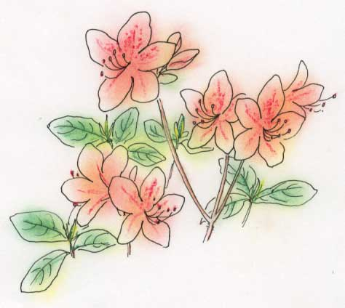 | 〒 |  |  | 都府県
 | TEL |  |  |  |  |  | FAX
 | Email
ご参加者  (お申込者と同一の場合は記入不要です） | 学校/団体名 |  |  |  |  |  |  |  | 様 | ご担当者 |  | 様
 | 住所 〒 |  | 都県
 | TEL FAX
参加者数 | 大人 名、子供 名（ クラス） 計 名
レンタルのご希望  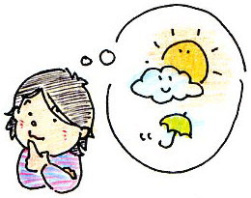 | □不要 □要 （……別紙にご希望品・数、サイズ等ご記入ください）
雨天時
の対応希望
集合希望場所・時間 |  |  |  |  | 時 分
終了希望場所・時間 |  |  |  |  | 時 分（□多少遅れても可 □時間通り終了）
前夜宿泊先／連絡先
担当者氏名・携帯番号 | 先生 TEL
お支払方法 | □当日現金 （領収書宛名： 様）  □請求書発行後振込 （請求書宛名： 様）
ご質問ご希望等お書きください。
＊この情報は、自然計画で管理し、当社からのご連絡、保険加入手続きのほかに使用することはありません。 更新：2022.12

